询 价 函
各供应商：
江西聚喧建筑工程有限公司在会昌县乡村振兴基础设施建设项目白鹅乡梓坑村产业发展公路现需采购定制圆管，现邀请各大供应商进行报价。
报价文件由报价表（参照附件一格式）、法人身份证复印件、公司营业执照复印件，开户许可证复印件、委托书及被委托人身份证复印件，复印件都需加盖公章，提供公司主要管理及其直系亲属未在会昌县恒茂建设发展集团有限责任公司（包括下属子公司）从业的承诺书（附件二）。
联系人：林工 。 联系电话：15870710725。
监督举报电话（县纪委派驻第十纪检监察组）：0797-5623881
报价截止时间为2023年12月 12 日17时。
一、主要建设内容有：
定制圆管。
- 要求：
1、供应商所提供材料必须符合国家质量标准，并出示法定检验机构对该产品的检验证明，并经招标人许可后方可使用
2、在保修期内出现质量问题由中标单位进行更换。
3、响应单位必须以公司参与报价，不得以个人响应，本工程需报价公司经营范围符合施工内容。报价文件需密封加盖公章。
三：询价工程量清单 ：
项目名称 | 规格 | 暂定数量 | 单位 | 备注
圆管 | 按下列图纸规格要求 | 140 | 米 | 供应至白鹅乡梓坑村

（附件一）

报价单

项目名称 | 规格 | 暂定数量 | 单位 | 单价（元） | 备注
圆管 | 按下列图纸规格要求 | 140 | 米 |  | 供应至白鹅乡梓坑村
总计： 元 |  |  |  |  | 含 %增值税专票

报价公司（盖章/签字）：
联系电话：
二〇二三年 月 日
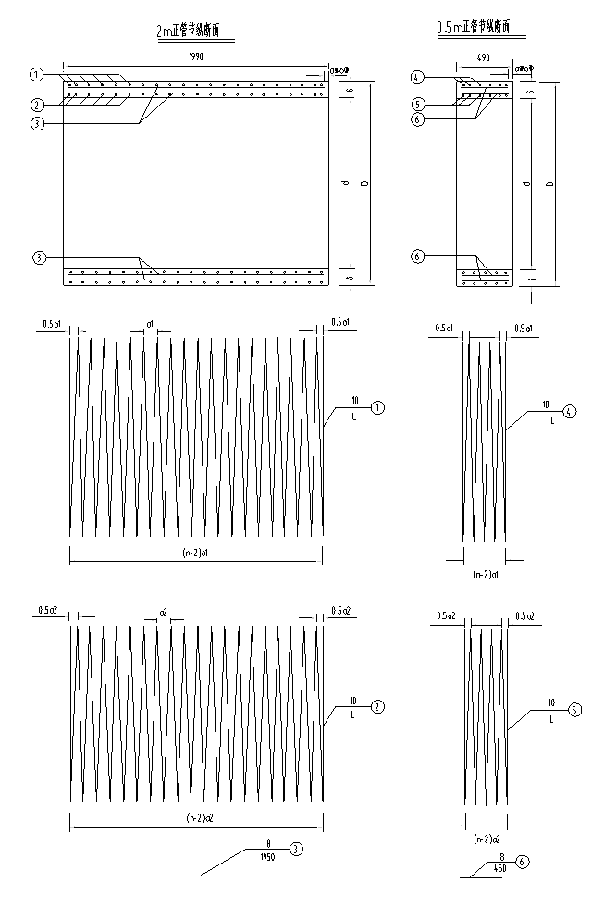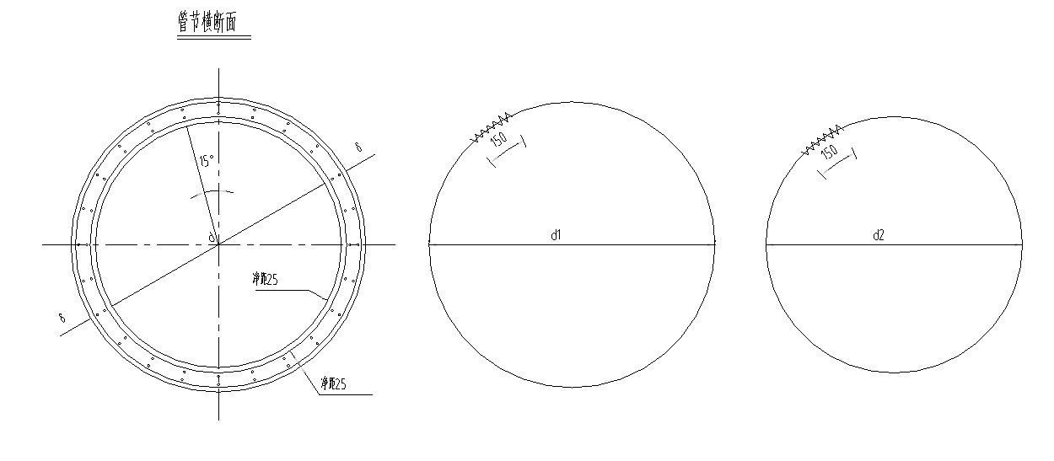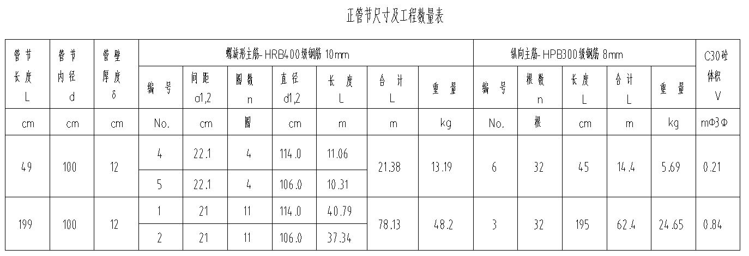

（附件二）
承诺书
我单位为独立法人单位，我公司主要人员及其直系亲属均未有在会昌县恒茂建设发展集团有限责任公司（包括下属子公司）从业的记录以及不存在控股、管理关系和亲属等利害关系。
特此承诺。
我公司对本承诺的真实性负责，并承担相应法律责任。

单位：（公章）
年 月 日

